# Reszponzív weblapok 2.

Az okostelefonok és a tabletek alaphelyzetben lekicsinyítik a weblapokat úgy, hogy az oldal teljes szélességében elférjen. Így azonban nagyon kicsi lesz az oldal, az egyes részeket külön-külön ki kell nagyítani.

A reszponzív weblapok készítésénél azt szeretnénk, hogy a böngésző ne kicsinyítse le az oldalt. Ehhez a következő sort kell beírnunk az oldal fejlécébe:

<meta name="viewport" content="width=device-width, initial-scale=1.0">

A viewport a böngésző ablakának azt a részét jelenti, amelyben a weblap megjelenik. A fenti sor hatására nem lesz kicsinyítés, és a weblap egy-egy képpontja a kijelző egy-egy képpontjának felel meg.

Az alábbi ábra egy reszponzív oldalt mutat egy mobiltelefonon. A bal oldali ábra az alapértelmezett működést mutatja lekicsinyített oldallal. A jobb oldali ábrán ki van kapcsolva a kicsinyítés a fenti sor beírásával (és az oldal alkalmazkodik a mérethez).

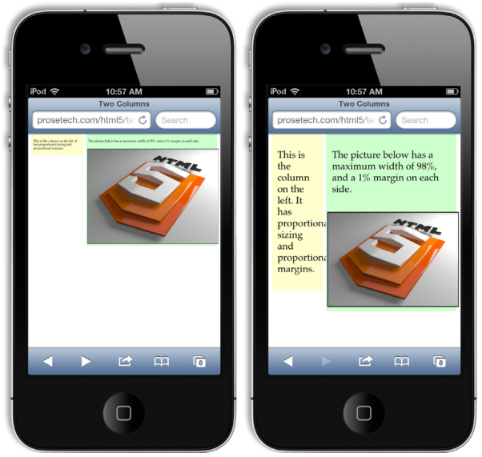

## Előkészületek

1. Nyisd meg a *recept* mappát, majd abból a *recept.html és a stilus.css* fájlokat a Visual Studio Code-ban!
2. Nyisd meg az oldalt a böngészőben is!
3. Írd be a fenti sort az oldal HTML kódjába a head szakaszba!  
   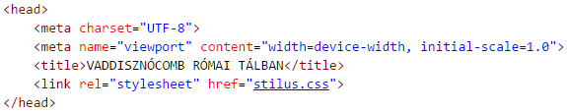  
   A különbség csak mobilon látszana, az asztali böngészőkben nem látod.

## Media Queries (médialekérdezések)

A médialekérdezések segítségével a viewport méretéhez igazíthatod az oldalakat.

Recept oldalunkat úgy szeretnénk módosítani, hogy 800 képpontnál vagy az alatt csak egy oszlopos legyen, és a hozzávalók rész az elkészítés rész alá kerüljön.

Ehhez először egy médialekérdezést kell beírni a CSS fájl végére:

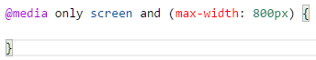

A lekérdezés első sorában feltételekkel adjuk meg, hogy milyen esetben kell használni a kapcsos zárójelek közé írt stílusokat.

Az only screen azt jelzi, hogy a lekérdezés a képernyőre vonatkozik. Reszponzív weblapoknál szinte kizárólag ezt használjuk.

Ehhez az and (és) művelettel kapcsolhatunk feltételeket, amelyeket zárójelek közé kell tennünk. A (max-width: 800px) feltétel azt jelenti, hogy a stílusok legfeljebb 800 képpoont széles viewport esetén érvényesek.

Példánkban az alábbi stílusokat kell beírni a lekérdezésbe:

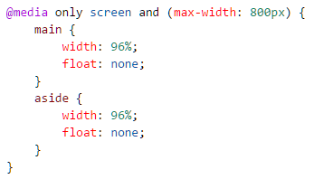

Próbáld ki!

Miért nem 100%-ot adtunk meg szélességre?

Természetesen több médialekérdezést is írhatunk egymás után. Ha bizonyos méretnél szélesebb oldalakra szeretnénk megadni stílusokat, akkor használhatnénk a min-width tulajdonságot is. Például 960px és afölötti oldalakat így adnánk meg:

@media only screen and (min-width: 960px)

Nagyobb felbontásnál kis betűméret esetén túl hosszúak lehetnek a sorok, és nehezebben olvashatóvá válik a szöveg. Ezért először állítsd be a body stílusban a 100%-os betűméretet, majd 960 képpontos, vagy annál szélesebb oldalak esetén állítsd át ezt 110%-ra!

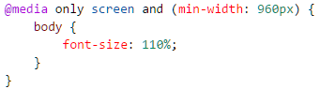

A minimális és a maximális szélességet kombinálhatjuk is. Vajon mit jelent a következő feltétel:

@media only screen and (min-width: 800px) and (max-width: 960px)

*Megjegyzések*:

Ha egy stílus többször is szerepel a CSS fájlban, az utolsó mindig felülírja az előzőeket. Tehát az itt megadott tulajdonságok (width, float) felülírják a korábban megadott, szélesebb oldalra vonatkozókat. Azok a tulajdonságok, amelyeket nem írtunk felül (például margin, padding), továbbra is érvényesek.

Fontos, hogy az oldal részei a HTML fájlban olyan sorrendben legyenek, amilyen sorrendben az egyoszlopos módban (mobilon) meg szeretnénk jeleníteni őket.

## Önálló feladatok 1.

1. Annak érdekében, hogy mobilon is ki lehessen próbálni, felmásoltam az oldalt a <http://poganysuli.hu/js/recept.html> címre. Nyisd meg mobiltelefonon!

## Önálló feladatok 2.

Korábban készítettünk Hofi Gézáról egy oldalt, amely majdnem reszponzív, csak egy kis kiegészítésre szorul.

1. Nyisd meg a *hofi* mappát, majd abból az *index.html* oldalt, és szúrd be a fejlécbe azt a sort, amely mobilokon megakadályozza az oldal lekicsinyítését betöltéskor!
2. Állítsd az oldaon megjelenő videó méreteit az eredeti kétszeresére! (384x288)
3. Nyisd meg a *stilus.css* fájlt, és nézd meg, hogyan állítottuk be a kép és a main szakasz maximális szélességét!
4. A max-width tulajdonság a videókra is alkalmazható. Állítsd be a videó maximális szélességét 100%-ra! Próbáld ki különböző ablakszélességekkel!

## Önálló feladatok 3.

Töltsd fel egy online tárolóhelyre ezt a feladatsort és az órán készített fájlokat! Otthon is nézd át őket!